**名古屋市からのお知らせ　　港区金城ふ頭地区での車両の通行について**

名古屋市では、ポートメッセなごやや4月1日オープンのレゴランド・ジャパンなど、金城ふ頭地区への施設来場車両の増加に対応するため、5,000台の市営「金城ふ頭駐車場」を整備し、3月1日から営業しております。

これに合わせて業務・物流の大型車両との混在を避けるため、一般乗用車を潮凪線側のルートへ誘導しております。また、伊勢湾岸自動車道の名港中央ＩＣの周辺では、高速道を利用した来場車両に対応するため、道路の形状を変更しております。車両の通行方法が変わった箇所がありますので、ご注意していただくとともに、施設来場車の誘導にご理解・ご協力いただきますようお願いします。



E:\宿題\通行止標識.png

汐止町

交差点

**空見ふ頭・金城ふ頭地区周辺図**

ポートメッセなごや駐車場

普通車1,000台

●

ファニチャー

ドーム

金城ふ頭駅

●リニア・鉄道館

メキシコ通り

金城ふ頭線

潮凪線

＜凡　例＞

業務・物流車両の

主なルート

乗用車(普通車)の

誘導ルート

●

ポートメッセ

なごや

●

オーシャン

アリーナ

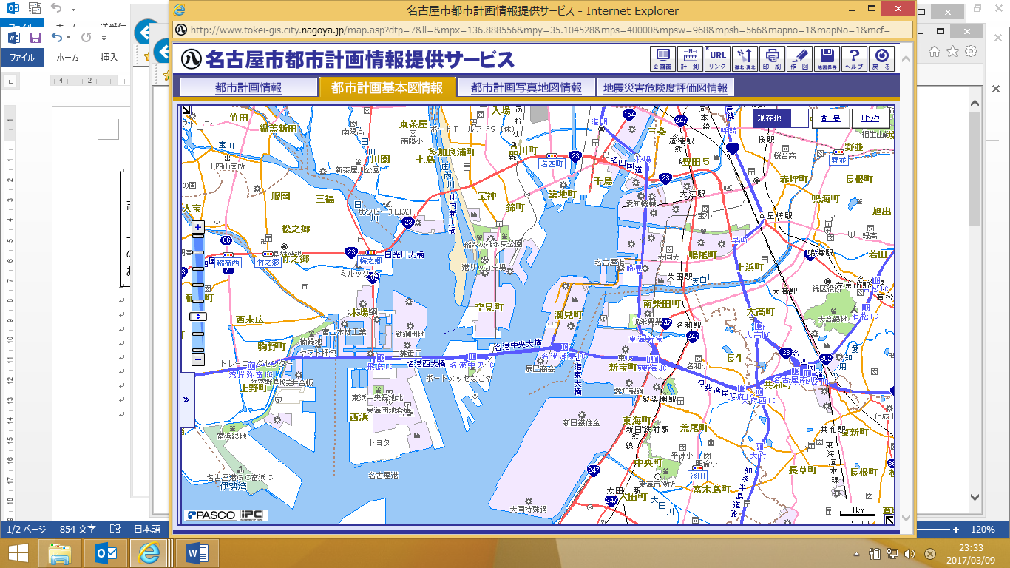

**名古屋港周辺図**

来訪者(普通車)の誘導ルート

料金所

空見ふ頭

業務・物流車両の主なルート

金城ふ頭

E:\宿題\通行止標識.png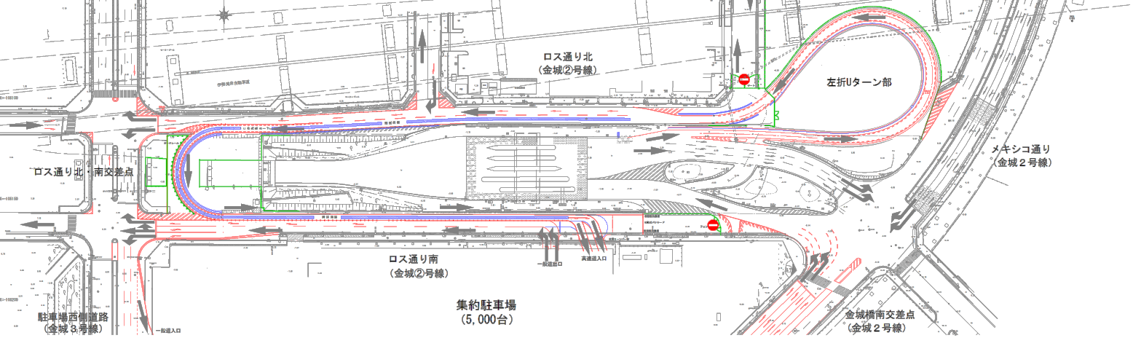

西方面へ通り抜けできません。

（高速にしか行けません。）

名港中央IC付近

拡大図

問合せ先　名古屋市　住宅都市局　臨海開発推進室TEL 052-972-3975

4月から名港開発振興課　　電話番号は変わりません。

金城ふ頭駐車場　3月1日OPEN

　ＨＰ　https://kinjo-p.jp/

普通車5,000台※大型車は駐車できません

高速のみ

施設来場者のためのルートを新たに確保しました。

金城橋南交差点

Ｎ

●

アンジェローブ

　　　●

メイカーズ

ピア

●

レゴランド

・ジャパン

駅前駐車場

普通車 約1,000台

名港中央IC周辺の通行方法が変わりました。下記拡大図を参考にしてください。

金城橋交差点

金城ふ頭駐車場には大型車は駐車できません。

左側の分岐に入らず、信号交差点へ進んでください。

**金城ふ頭駐車場**

※大型車は駐車できません(2.4m以下)